以太坊与 Solana 经济价值对比：MEV 收入比例差异显著 以太坊整体领先

作者：@JustDeauIt；编译：白话区块链

关于以太坊与Solana，时间线上充斥着许多错误观点。是时候通过数据驱动的方法来切入这些噪音了。

这就是我创建这个绝妙仪表盘的原因，它比较了这两个网络在以下方面的经济学：

市场进入策略

价值积累

总经济价值

生产每1美元费用收入的成本

网络基础

性能与估值

它兼具定量和定性分析。

接下来是一些要点和最后的仪表盘链接 via @tokenterminal ?

## 1、网络成本

现在在 Arbitrum 上交易的成本比在 Solana 上便宜约50%。事实上，在前几个 L2 上交易的成本都更低。

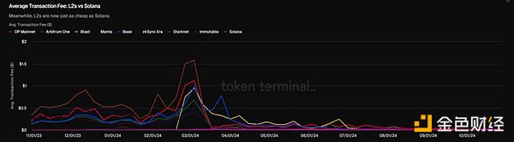

## 2、转向总网络费用：

要点：

以太坊和顶级 L2 的总费用接近 200 亿美元。97.5% 的费用来自 L1（顶级 L2 的费用为 4.79 亿美元）。Solana的历史总费用为 4.95 亿美元，其中 87% 是今年产生的。

趋势对Solana有利，过去 90 天内，Solana产生的网络费用占以太坊总费用的 41%（不包括 MEV）。至于为什么要包括 L2，因为它们为 ETH 创造了需求，并将交易结算到 L1。如果这两个经济联系中断，我们将不再考虑它们。

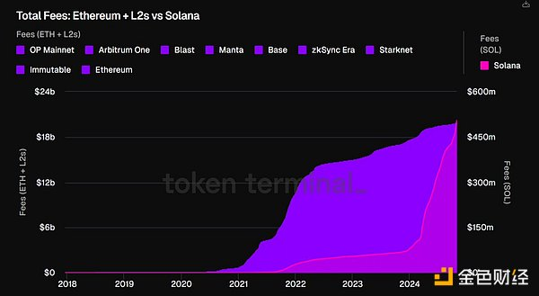

## 3、协议收入

接下来是协议收入（被销毁的Token，给非质押者带来价值）：

要点：

以太坊历史交易费用的 64%（124 亿美元）已被销毁，为 ETH Token持有者积累了价值。

Solana历史交易费用的 50%（2.47 亿美元）被销毁（仅占以太坊的 2%）。

目前 L2 对Token持有者没有价值积累机制。

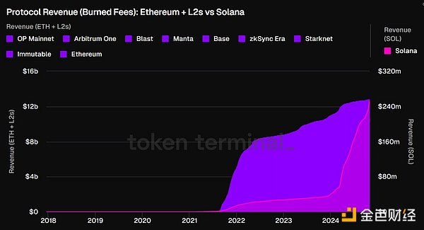

## 4、供应方费用（支付给验证者）

要点：

以太坊已向供应方验证者支付了 70 亿美元（36%）的历史费用（今年至今为 4 亿美元）。

Solana支付了 2.47 亿美元（今年至今为 2.12 亿美元）。

Solana是如何弥补差距的？通过Token激励/通货膨胀。索Solana今年迄今已发放 32 亿美元的激励支付，而以太坊为 23 亿美元。

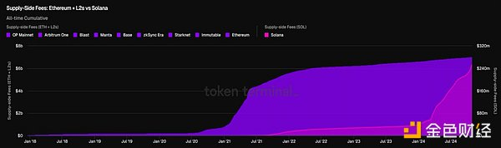

## 5、比较总经济价值（网络费用 + MEV + Token激励）

要点：

在过去 90 天内，以太坊的总经济价值为 10.3 亿美元（其中 58% 来自Token激励）。

同期Solana的总经济价值为 11.9 亿美元（其中 79% 来自Token激励）。

如果关注实际经济价值（费用 + MEV），以太坊（4.31 亿美元）在同期超越了Solana（2.54 亿美元）。

Solana的实际经济价值中有超过 51% 来自 MEV（通过 Jito 费用衡量），而以太坊为 29%（通过 Flashbots 费用衡量）。

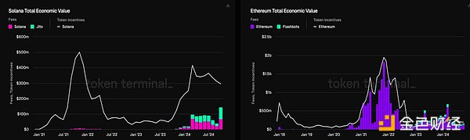

## 6、产生1美元收入的成本

要点：

在这里，我们测量的是Token持有者（Token激励）产生 1 美元费用的支出。

*Token激励 = 对于未质押的Token持有者的成本，质押者/验证者的收入。

截至目前，以太坊支付了 26.5 亿美元的Token激励，以产生 20.6 亿美元的网络费用（每产生 1 美元费用支出 1.28 美元）。

同期，Solana支付了 32.6 亿美元，以产生 4.28 亿美元的费用（每产生 1 美元费用支出 7.62 美元）。

从链上角度来看，当一个 L1 的费用收入能够补偿网络的供应方，而不依赖Token激励/通货膨胀时，它才会变得盈利。

以太坊在 2023 年的大部分时间和 2024 年第一季度达到了这一点。然而，在 EIP-4844 网络升级后，费用下降，使得网络略显通货膨胀（按第三季度通胀计算为年化 0.4%）。

Solana尚未实现链上盈利，目前的通货膨胀率接近 5%（这在早期阶段是必要的——以太坊在形成初期也有较高的通货膨胀）。

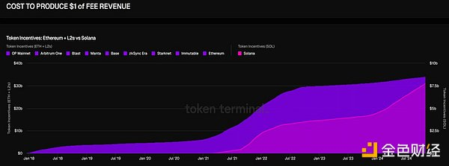

以上是我分享的在 @tokenterminal 的仪表盘中可以获得的一些数据驱动和定性洞察的简要概览。